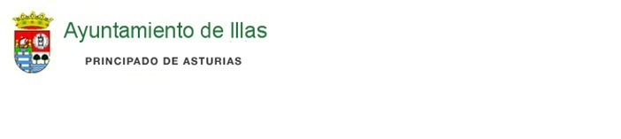
DON
BANDO

DON ALBERTO TIRADOR MARTINEZ ALCALDE- PRESIDENTE DEL AYUNTAMIENTO DE ILLAS
HAGO SABER:
Programa de Ayudas a Familias en dificultades Económicas con Menores a Cargo 2017.
Convocatoria de ayudas para el apoyo familiar, en su modalidad de prestación económica, cuya finalidad es procurar que las necesidades básicas del menor estén cubiertas.
Se concederá una ayuda económica directa de 700,00 €, para una sola familia
Requisitos:
- Estar empadronados /as en Illas
- Tener menores a cargo
- Encontrase en situación de precariedad económica
Documentación a presentar:
- Cumplimentar solicitud
- DNI de la persona solicitante
- Certificado de empadronamiento colectivo
- acreditación de ingresos de la unidad familiar
- Justificación de gastos ( material escolar , gastos de vivienda …)

Plazo y lugar:
- Las solicitudes junto con la documentación se presentara en el registro del ayuntamiento hasta el día 15 de diciembre de 2017
Lo que se hace público en Illas a, a 24 de noviembre de 2017

Illas a 5 de octubre de 2015
EL ALCALDE
D. Alberto Tirador Martínez

